**OPERAZIONE 7**

All’inserimento di una nuova valutazione per una risposta viene ricalcolata la credibilità di un utente. Dipendente dal numero dei Post da esso sottoposti al forum e dai voti ricevuti alle risposte ai post, viene calcolata come 100 * (nPost * sommaVoti)



Tabella dei volumi

|  |  |  |
| --- | --- | --- |
| **Concetto** | **Tipo** | **Volume** |
| Utente | E | 2.000 |
| Post | E | 100.000 |
| Risposta | E | 200.000 |
| Valutazione | R | 2.000.000 |

Ci sono 2000 utenti registrati al forum

Ogni utente ha scritto in media a 50 post

Ogni utente ha risposto in media a 100 post

Ogni utente ha lasciato in media 1000 valutazione a risposte

Tabella degli accessi

|  |  |  |  |
| --- | --- | --- | --- |
| **Concetto** | **Costrutto** | **Accessi** | **Tipo** |
| Utente | Entità | 1 | S |
| Post | Entità | 1 | L |
| Risposta | Entità | 2 | L |
| Valutazione | Relazione | 1 | L |

Analisi costo–beneficio sull’introduzione di una ridondanza

L’introduzione di una ridondanza nella tabella Risposta, contente per ogni Risposta la somma delle valutazioni ricevuto fino ad ora, sembrerebbe un buon metodo per ridurre il costo di questa operazione. Tramite un trigger si mantiene aggiornata questa ridondanza, incrementando l’attributo SommaVoti dopo ogni valutazione inviata alla relativa risposta.

Considerato un inserimento medio di 500 valutazioni al giorno, si ha un numero di accessi pari a 2.300.000 . Inserendo la ridondanza l’operazione viene eseguita senza accedere alla tabella Valutazione con conseguente riduzione del carico applicativo.

Per quanto riguarda la valutazione del numero di accessi del trigger che mantiene aggiornata la ridondanza:

|  |  |  |  |
| --- | --- | --- | --- |
| **Concetto** | **Costrutto** | **Accessi** | **Tipo** |
| Risposta | Entità | 1 | L |

Il numero di accessi compiuti dall’operazione in presenza della ridondanza è :

|  |  |  |  |
| --- | --- | --- | --- |
| **Concetto** | **Costrutto** | **Accessi** | **Tipo** |
| Risposta | Entità | 2 | L |
| Post | Entità | 1 | L |
| Utente | Entità | 1 | S |

In seguito a questa analisi l’utilizzo della ridondanza risulta molto vantaggioso in quanto permette di evitare l’accesso alla tabella Valutazione e pertanto verrà introdotta.

Operazione in assenza di ridondanza:

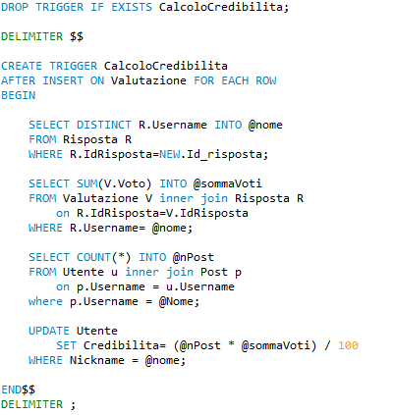

Operazione in presenza della ridondanza SommaVoto:

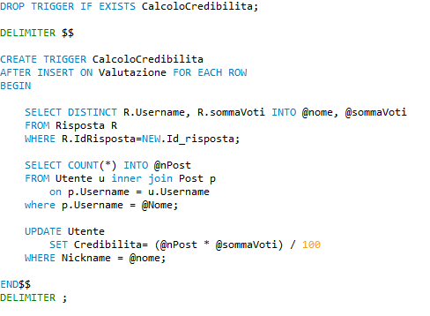

Trigger per l’aggiornamento della ridondanza:

